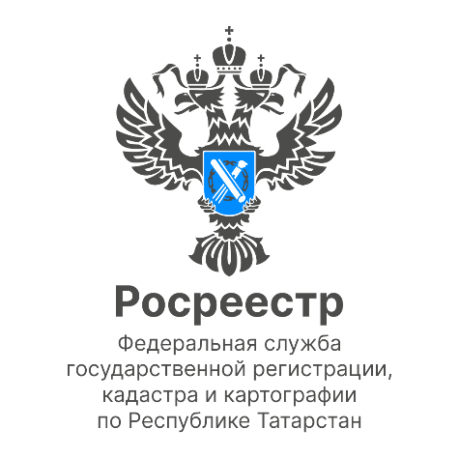

Анонс
24.11.2022

Росреестр Татарстана проведет прямой эфир для покупателей и продавцов недвижимости

Завтра, 25 ноября в 11.00, состоится прямой эфир в «Вконтакте» для граждан, планирующих приобрести недвижимость, или, наоборот продать.

Во время его проведения эксперт Росреестра Татарстана Дмитрий Броднев осветит актуальные вопросы, которые возникают при совершении сделок с недвижимостью. Например, как проверить объект недвижимости при его покупке, в том числе на наличие арестов или ограничений; что делать, если долги погашены, а арест по-прежнему не снят с квартиры; как и в какой момент наиболее безопасно проводить расчет сторонам сделки и т.д.

В роли модератора выступит вице-президент Гильдии риелторов РТ Руслан Садреев.

Свои вопросы вы можете уже сейчас прислать к нам в мессенджер на официальной страничке Росреестра Татарстана в «ВК» - https://vk.com/rosreestr16.

Контакты для СМИ
Пресс-служба Росреестра Татарстана
255-25-80 – Галиуллина Галина
https://rosreestr.tatarstan.ru
https://vk.com/rosreestr16
https://t.me/rosreestr_tatarstan

